 |  | Profession : LOGISTICIEN(NE)S |  |  | N°
Module |  |  | Année de programme
Informatique |  |  | 1ère année CFC / AFP
Nom | : ____________________________ |  |  | EXCEL  Exercice 13
Prénom | : ____________________________
Date | : ____________________________

Objectif
- Réaliser des calculs dans la barre de formule.
- Réaliser des contrôles avec la fonction SI.

Consigne
Effectuer les calculs proposés dans les cellules comme présenté dans le résultat.

Déductions
Calculer toutes les déductions appliquées à votre salaire brut.

Cellule C3 à C8
- Déterminer le montant de chaque déduction
  - C3, Montant de l’AVS Assurance Vieillesse et Survivants
  - C4, Montant de l’AC Assurance chômage
  - C5, Montant de l’IJM Indemnités journalières en cas de maladie
  - C6, Montant de l’ANP Assurance Non-professionnelle
  - C7, Montant de la LPP Loi sur la Prévoyance Professionnelle
  - C8, Montant de la CAF Caisse d’Allocations Familiales
Cellule C9
- Déterminer le montant total des déductions
Cellule C10
- Salaire net après toutes les déductions

Résultat 1
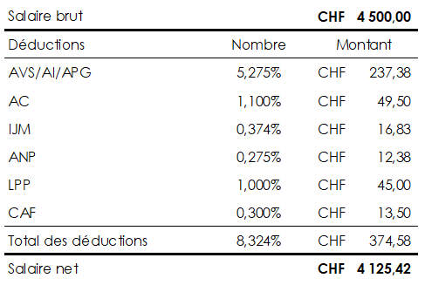

Fonction SOMME et MOYENNE
Calculer les valeurs demandées

Cellule G13
- Calculer le montant total des salaires de l’entreprise (des collaborateurs et vous-même)
Cellule G14
- Calculer la moyenne des salaires de l’entreprise (des collaborateurs et vous-même)
Cellule G15
- Calculer votre salaire annuel net sans 13e salaire
Résultat 2
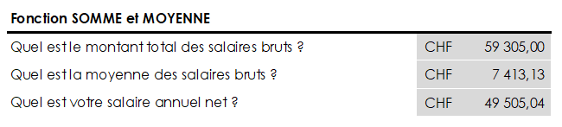

Fonction SI
Répondre aux questions à l’aide de la fonction SI. Le résultat doit toujours afficher « Oui » ou « Non ».

Cellule G18
- Utiliser une comparaison logique « = » ou « <> »
Cellule G19
- Utiliser une comparaison logique « < »
Cellule G20
- Utiliser une comparaison logique « > »
